Jménem občanského sdružení

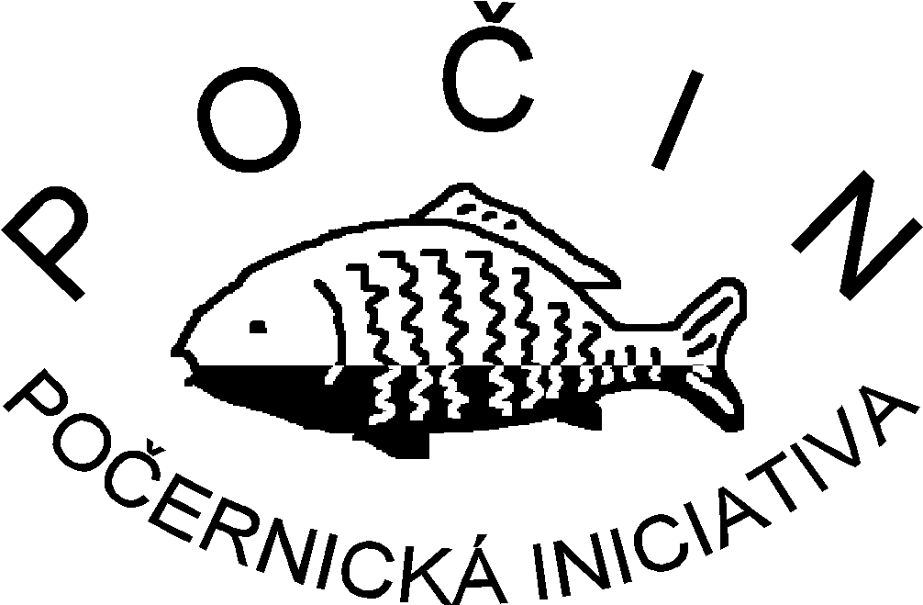
si Vás dovolujeme pozvat na
cestopisnou besedu
o cestě autem z Česka do Guinejského zálivu,
Napříč západní Afrikou
kterou tentokrát poslední listopadový čtvrtek, tedy
26.listopadu 2009 od 18³⁰
v zasedací síni dolnopočernické radnice(Stará obec 10, Praha - Dolní Počernice)
^{v rámci našeho cyklu}
„Každý poslední čtvrtek novou zemi“
povede a promítáním fotografií doprovodí
David Kalvoda
Jako vždy budeme podávat stylové občerstvení.
Účast na besedě je zdarma.
Budeme vděčni za jakýkoli příspěvek na režii dle Vašeho vlastního uvážení.

